Информационное сообщение об итогах продажи имущества (о результатах сделки приватизации)

Продавец:
Управление землепользования, архитектуры и природных ресурсов администрации Гаврилово-Посадского муниципального района Ивановской области
Юридический/Почтовый адрес: 155000, Ивановская область, г.Гаврилов Посад, ул.Розы Люксембург, д.3
Контактный адрес электронной почты: ilicheva@adm-gavrilovposad.ru
Контактное лицо: Ильичева Елена Вячеславовна
Телефон: +7 (49355) 2-10-30

Наименование имущества и иные позволяющие его индивидуализировать сведения (характеристика имущества): Объект незавершенного строительства, назначение: объект незавершенного строительства, площадь застройки 71,6 кв.м., степень готовности 33%, инв.№24:203:002:000006370, лит.А, адрес (местонахождение) объекта: Ивановская область, г.Гаврилов Посад, пр.Ивановский, д.13.
Кадастровый (условный) номер 37:03:010121:248
Земельный участок, категория земель: земли населенных пунктов, разрешенное использование: для строительства жилого дома, общая площадь 933 кв.м., адрес (местонахождение) объекта: Ивановская область, г.Гаврилов Посад, пр.Ивановский, д.13
Кадастровый (условный) номер 37:03:010121:297
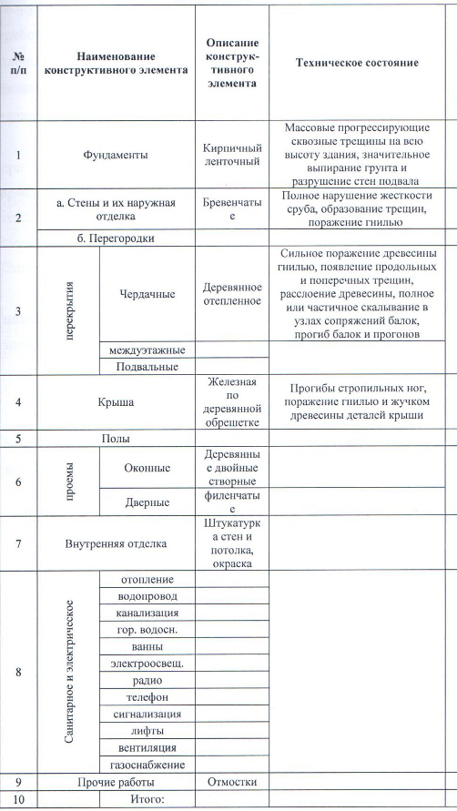
Дата, время и место проведения торгов: 16 ноября 2015 года 11 час. 00 мин.
г. Иваново, ул. Степанова, д. 17.

Количество поданных заявок: 1 заявка

Лица, признанные участниками торгов:Филатова Екатерина Львовна
Цена сделки приватизации:отсутствует

Имя физического лица - участника продажи, который сделал предпоследнее предложение о цене такого имущества в ходе продажи: отсутствует

Имя физического лица - победителя торгов (покупателя):отсутствует

В соответствии с абз. 2 п. 3 ст. 18 Федерального закона от 21.12.2001 N 178-ФЗ «О приватизации государственного и муниципального имущества»: Аукцион, в котором принял участие только один участник, признается несостоявшимся.
На основании указанной нормы аукцион признается несостоявшимся.

